МИНИСТЕРСТВО ЗДРАВООХРАНЕНИЯ РЕСПУБЛИКИ МОРДОВИЯ
Государственное автономное образовательное учреждение дополнительного профессионального образования Республики Мордовия
«Мордовский республиканский центр повышения квалификации специалистов здравоохранения»

РАБОЧАЯ ТЕТРАДЬ
для проведения практических занятий по специальности «Сестринское дело»

НЕОТЛОЖНАЯ ДОВРАЧЕБНАЯ ПОМОЩЬ
В ТРАВМАТОЛОГИИ И ХИРУРГИИ

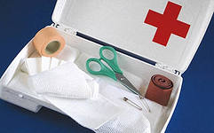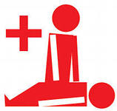

Саранск 2013г.

Утвержден Советом Государственного автономного образовательного учреждения дополнительного профессионального образования Республики Мордовия «Мордовский республиканский центр повышения квалификации специалистов здравоохранения»

Директор Центра - С.А. Меркушкина

Рецензент:
Заместитель главного врача ГБУЗ РМ ССМП, к.м.н.,
врач высшей категории К.А. Свешников

Составитель: преподаватель первой категории, к.м.н. Е.А. Кочетовская

Пояснительная записка

Развитие общества характеризуется постоянным увеличением требований к квалификации специалистов со средним медицинским образованием, так как от этого зависит удовлетворение потребностей населения в качественной медицинской помощи.
Проблема диагностики и неотложной терапии на догоспитальном этапе всегда является актуальной. Данное учебное пособие (рабочая тетрадь) составлена в соответствии с требованиями образовательного стандарта по специальности «Сестринское дело», предназначено: для самостоятельной работы на практических занятиях.
Данная рабочая тетрадь составлена на основании учебно – методического пособия для специалистов со средним медицинским образованием «Неотложная медицинская помощь» (ГАОУДПО РМ «МРЦПКСЗ», составитель главный врач ГБУЗ РМ «ССМП» Д.Б. Якушев часть 2).
Цель учебного пособия – систематизация теоретических знаний, совершенствование практических навыков проведения реанимации и интенсивной терапии в травматологии и хирургии, а также осуществление самоконтроля с помощью тестовых заданий и решения ситуационных задач. В пособие включены задания разного уровня сложности.
Задания, представленные в рабочей тетради, расширяют теоретические знания и содержат ряд контрольных вопросов и заданий, выполнение которых позволит самостоятельно подготовиться к успешному освоению полного объема программы обучения. Кроме того, поэтапное усвоение материала сформирует определенные алгоритмы действий, что повысит уровень профессиональных компетенций специалистов со средним медицинским образованием.
Данное пособие предназначено для самостоятельной внеаудиторной работы слушателей, обучающихся на циклах повышения квалификации, а также может быть использовано преподавателями для проведения учебных занятий.

Содержание

1. ПРЕТЕСТ ДЛЯ ПРОВЕРКИ ИСХОДНОГО УРОВНЯ ЗНАНИЙ

2. СЕРДЕЧНО-ЛЕГОЧНАЯ РЕАНИМАЦИЯ

3. АСФИКСИЯ СТРАНГУЛЯЦИОННАЯ

4. ПОРАЖЕНИЯ ЭЛЕКТРИЧЕСКИМ ТОКОМ

5. ПЕРЕГРЕВАНИЕ И ТЕПЛОВОЙ УДАР

6. ПЕРЕОХЛАЖДЕНИЕ ОБЩЕЕ

7. ОЖОГИ

8. ОТМОРОЖЕНИЯ

9. ОСТРАЯ КРОВОПОТЕРЯ

10. ТРАВМАТИЧЕСКИЕ ПОВРЕЖДЕНИЯ

11. ЧЕРЕПНО-МОЗГОВАЯ ТРАВМА

12. СИНДРОМ ДЛИТЕЛЬНОГО СДАВЛЕНИЯ

13. «ОСТРЫЙ ЖИВОТ»

14. ТЕСТОВЫЕ ЗАДАНИЯ

15. СИТУАЦИОННЫЕ ЗАДАЧИ

16. СПИСОК ЛИТЕРАТУРЫ

СПИСОК СОКРАЩЕНИЙ

АД – артериальное давление
ВДП – верхние дыхательные пути
ГШ – геморрагический шок
ДФ – дефибриляция
ЗМС – закрытый массаж сердца
ИВЛ – искусственная вентиляция легких
КС – клиническая смерть
СЛР – сердечно – легочная реанимация
СДС – синдром длительного сдавления
ЦНС – центральная нервная система
ЧМТ – черепно-мозговая травма
ЧСС – частота сердечных сокращений
ЭКГ - электрокардиография

Претест для проверки исходного уровня знаний

1. Внезапная потеря сознания, появление агонального дыхания у больного требует:
А. наблюдения в течение 2 минут
Б. регистрации ЭКГ
В. немедленной сердечно – легочной реанимации
Г. немедленной госпитализации

2. Самая частая причина клинической смерти у взрослых:
А. фибрилляция желудочков
Б. асистолия
В. электромеханическая диссоциация
Г. гипоксия

3. Продолжительность эректильной фазы ожогового шока:
А. не более 30 минут
Б. 1 час
В. до 2 часов
Г. более 3 часов

4. Причиной странгуляционной асфиксии является:
А. утопление
Б. повешение
В. инородное тело дыхательных путей
Г. сдавление грудной клетки

5. При общем замерзании ректальная температура ниже:
А. 36 градусов
Б. 35 градусов
В. 34градуса

6. При сдавлении всей конечности более 3-4 часов развивается СДС:
А. легкой формы
Б. среднетяжелой формы
В. тяжелой формы
Г. крайне тяжелой формы

7. Кровоостанавливающий жгут при артериальном кровотечении накладывают:
А. на область раны
Б. выше раны
В. ниже раны
Г. место наложения жгута не имеет значения

8. При отморожении 2 степени образуются пузыри с содержимым:
А. геморрагическим
Б. серозным
В. гнойным

9. При растяжении связок голеностопного сустава применяется повязка:
А. возвращающаяся
Б. колосовидная
В. циркулярная
Г. восьмиобразная

10. При электротравмах оказание помощи должно начинаться с:
А. непрямого массажа сердца
Б. ИВЛ
В. прекардиального удара
Г. прекращения воздействия электрического тока

11. При открытых переломах транспортная иммобилизация проводится:
А. в первую очередь
Б. во вторую очередь после остановки кровотечения
В. в третью очередь после остановки кровотечения и наложения асептической повязки

12. Ведущий симптом сквозной раны:
А. повреждение кожи
Б. наличие входного отверстия
В. наличие выходного отверстия
Г. наличие входного и выходного отверстия

13. Наличие «светлого промежутка» при ЧМТ характерно для:
А. ушиба головного мозга
Б. сдавления головного мозга
В. сотрясения головного мозга

14. «Сухое» утопление – это:
А. истинное утопление
Б. асфиксическое утопление
В. крио – шок
Г. синкопальное утопление

15. наличие у пациента клиники «острого живота» на догоспитальном этапе требует:
А. активного посещения участкового терапевта
Б. введения анальгетиков
В. немедленной госпитализации
Г. проведение очистительной клизмы

16. Все пациенты после суицидальной попытки должны быть осмотрены:
А. адвокатом
Б. психиатром
В. психологом
Г. наркологом

17. Первая помощь при замерзании:
А. ввести атропин
Б. согреть
В. госпитализировать
Г. снять мокрую одежду
Д. Все ответы верны

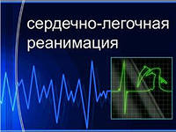 Тема: Сердечно – легочная реанимация

«Смерть не враг, но иногда нуждается в помощи и времени».
Питер Сафар

Задание №1
При определении показаний к проведению СЛР следует руководствоваться следующими нормативными документами:
а)______________________________________________________________________________

б)______________________________________________________________________________

в)______________________________________________________________________________

Задание №2
Постановка диагноза клиническая смерть основывается на 3 основных критериях:
(заполните таблицу)
Критерий | Клиническое проявление
1.

2.

3.

Задание №3
Реанимационные мероприятия не проводят:

- _____________________________________________________________________________

- _____________________________________________________________________________

- _____________________________________________________________________________

- _____________________________________________________________________________

- _____________________________________________________________________________

Задание №4

Данный критерий ____________________ не является поводом для отказа в проведении СЛР!

Задание №5
Заполните пустые графы таблицы.
Реанимационные мероприятия прекращают:

Реанимационные мероприятия прекращают:

Реанимационные мероприятия прекращают:

Задание №6

Продолжительность СЛР может быть больше 30 мин, если

- __________________
- __________________
- __________________
- __________________
- __________________

Задание №7

Базовая сердечно – легочная реанимация включает:

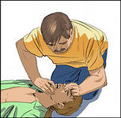Прием А____________________________________

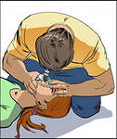 Прием В___________________________________________

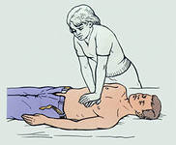 Прием С___________________________________

Задание №8

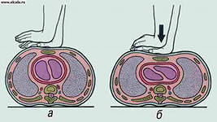 Глубина нажатия грудины___________________________

Задание №9

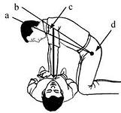Опишите методику закрытого массажа сердца

Задание №10

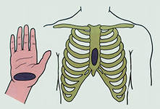Место соприкосновения руки и грудины________________________________

Задание №11

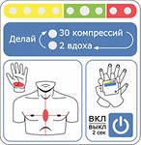При СЛР у взрослых соотношение между ЗМС и ИВЛ составляет____________

Задание №12

Расширенная сердечно – легочная реанимация:

Описание
Прием D

Прием Е

Прием F

Задание №13

Терминальные состояния:
1._______________________

2._______________________

3._______________________

Задание №14

Признаки биологической смерти:
- окоченение;
- помутнение роговицы;
- снижение температуры;
- трупные пятна;
- «кошачий глаз»
Впишите правильный ответ.

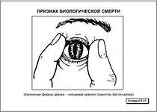 1.______________________ 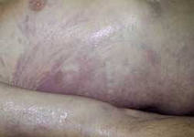2._______________________

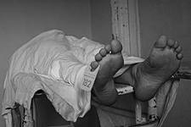 3. ___________________ 4.______________________________
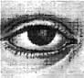

5._______________

Задание №15

Признаки эффективной реанимации:

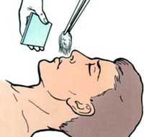

_______________________________________

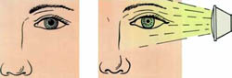

____________________________________

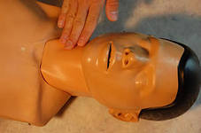

_________________________________________

 Тема: Асфиксия странгуляционная

Задание №1
Удушение (странгуляционная асфиксия) –__________________________________________________________________________________________________________________________________________________________________________________________________________________________________________________________________________________________________________________________________________________________________________________________________________________________________________________________________________________________________________________

Задание №2

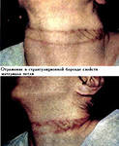 Признак удушья_____________________________________________________

Задание №3

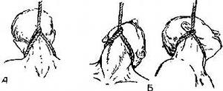Опишите клинические проявления асфиксии странгуляционной в зависимости от узла

1._______________________________________________________________________________________________________________________________________________________________________________________________________________________________________________________
2._______________________________________________________________________________________________________________________________________________________________________________________________________________________________________________________
3._____________________________________________________________________________________________________________________________________________________________________________________________________________________________________________________________________________________________________________________________________________________________________________________________________________________________

Задание №4
Перечислите клинические признаки удушья. Заполните правый столбец таблицы.

Клинические признаки удушья

Задание №5

Неотложная помощь при удушении, если пациент в коме, включает:

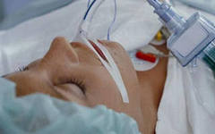

______________________________________________________________________________________________________________________________________________________________________________________________________________________________________________________________________________________________________________________________________________________________________________________________________________________________________________________________________________________________________________________________________________________________________________________________________________________________________________________________________________________________________________________________________________________________________________________________________________________________________________________________

Задание № 6
С целью уменьшения отека головного мозга при удушении назначают:
1. Преднизолон 90 мг
2. Фуросемид 1% 2-4 мл
3. Магния сульфат 25% 10-20 мл в\в
4. Анальгин 50% 2-4 мл в\в
5. Трисамин со скоростью 120кап\мин
6. Натрия гидрокарбонат 4% 200мл

Выберите правильный ответ (проставьте цифры) А_______________
Выберите неправильный ответ (проставьте цифры) Б_______________

Задание № 7

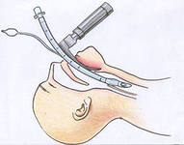

Как называется манипуляция_____________________________________________________

В каком случае прибегают к данной манипуляции при удушении_____________________________________________________________________

Задание № 8

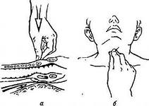 Как называется данный прием______________________________________

Опишите данный прием
_______________________________________________________________________________________________________________________________________________________________________________________________________________________________________________________________________________________________________________________________________________________________________________________________________________________________

Задание № 9

Странгуляционная асфиксия смертельна через:
а) 10-15 мин
б) 7-8 мин
в) 15-20 мин
г) 2-4 мин

Дайте правильный ответ______________________

Задание № 10

Купирование (или профилактика) судорожного синдрома при удушении проводится___________________________________________________________________________________________________________________________________________________________

Задание № 11

1. 2. 3.
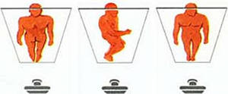 1. положение на спине
2. положение на боку
3. положение на животе
Выберите правильное положение пострадавшего при удушении после извлечения.
Опишите его_______________________________________________________________________
_________________________________________________________________________________________________________________________________________________________________________________________________________________________________________________________

Задание № 12

Перечислите осложнения у пострадавших от странгуляционной асфиксии:
1__________________________________
2__________________________________
3__________________________________
4__________________________________
5__________________________________

Задание № 13

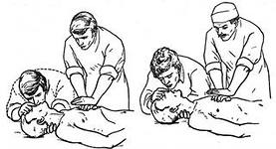

Как называется данная медицинская манипуляция?______________________________________

Опишите, в каком случае будут ее выполнять.
________________________________________________________________________________________________________________________________________________________________________________________________________________________________________________________________________________________________________________________________________________________________________________________________________________________________________________________________________________________________________________

Задание № 14
Заполните таблицу.

Основные мероприятия интенсивной терапии при острой дыхательной недостаточности
1.

2.

3.

4.

Задание № 15

Опишите клинические проявления дыхательной недостаточности 3 степени тяжести:

- Зрачки________________________________________________________

- Поведение и сознание___________________________________________

- Кожные покровы_______________________________________________

- Частота дыхательных движений в минуту___________________________

- Пульс__________________________________________________________

- Артериальное давление___________________________________________

 Тема: Утопление

Задание №1
Классификация:
Истинное утопление _________________________________________________________________________________________________________________________________________________________________________________________________________________________________________________________

Асфиктическое утопление
_________________________________________________________________________________________________________________________________________________________________________________________________________________________________________________________

Синкопальное утопление
_________________________________________________________________________________________________________________________________________________________________________________________________________________________________________________________

Крио – шок
_________________________________________________________________________________________________________________________________________________________________________________________________________________________________________________________

Задание №2



При утоплении выделяют 3 периода
1.

2.

3.

Задание №3

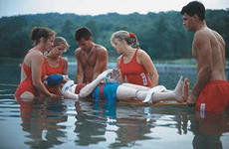 Оказание неотложной помощи при утоплении включает:
________________________________________________________________________________________________________________________________________________________________________________________________________________________________________________________________________________________________________________________________________________________________________________________________________________________________________________________________________________________________________________________________________________________________________________________________________________________________________________________________________________________

Задание №4

Опишите клинические проявления начального периода

__________________________________________________________________________________________________________________________________________________________________________________________________________________________________________________________________________________________________________________________________________________________________________________________________________________________________________________________________________________________________________________

Задание № 5
Опишите клинические проявления агонального периода

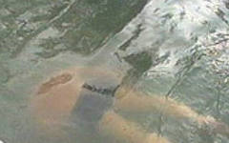
________________________________________________________________________________________________________________________________________________________________________________________________________________________________________________________________________________________________________________________________________________________________________________________________________________________________________________________________________________________________________________
Задание № 6
Опишите клинические проявления периода клинической смерти при утоплении:

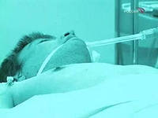

_____________________________________________________________________________________________________________________________________________________________________________________________________________________________________________________________________________________________________________________________________________________________________________________________________________________________________________________________________________________________________________________________________________________________________________________________________

Задание № 7

При утоплении в какой воде дренированию легких помогает положение Тренделенбурга

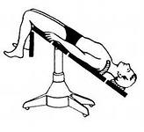_______________________________

Задание № 8

В каких случаях при утоплении показана коникотомия?

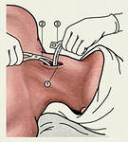___________________________________

Задание № 9

Назовите осложнения в отдаленном периоде:
1._____________________________________
2._______________________________________

3._______________________________________

4._______________________________________

5.________________________________________

Задание № 10

В каком периоде клинически проявляется тризм жевательных мышц?

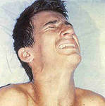 _________________________________

Задание № 11

В каком периоде клинически проявляется озноб?

 __________________________________

Задание № 12

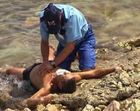 Опишите тактику спасения пострадавшего при утоплении:
_____________________________________________________________________________________________________________________________________________________________________________________________________________________________________________________________________________________________________________________________________________________________________________________________________________________________________________________________________________________________________________________________________________________________________________________________________
Задание № 13

«Синие утопленники» - опишите патомеханизм -
1. утопление в пресной воде: ________________________________________________________________________________________________________________________________________________________________________________________________________________________________________________________
2. утопление в соленой воде:
_________________________________________________________________________________________________________________________________________________________________________________________________________________________________________________________

«Белые утопленники» - опишите патомеханизм -_________________________________________________________________________________________________________________________________________________________________________________________________________________________________________________________

Задание № 14

Неотложная помощь при утоплении (если есть признаки клинической смерти) включает:
(выберите правильный ответ, цифры запишите в порядке правильного ответа) | 1. согреть
 | 2. 1мл 0,1% атропин
 | 3. 2-4 мл лазикс
 | 4. 90мг преднизолон
 | 5.устойчивое боковое положение
 | 6. 10 мл 2,4% эуфиллин
 | 7. 2мл 50% анальгин
 | 8. проведение СЛР
 | 9. госпитализация
 | 10. успокоить, объяснить свои действия

________________________________________________________________________

Задание № 15

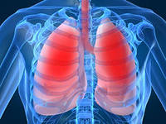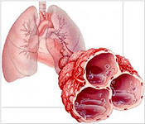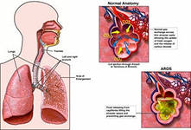

Опишите клиническое проявление данного осложнения при утоплении
________________________________________________________________________________________________________________________________________________________________________________________________________________________________________________________________________________________________________________________________________________________________________________________________________________________________________________________________________________________________________________________________________________________________________________________________________________________________________________________________________________________
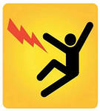 Тема: Поражение электрическим током

Задание №1

Электротравма – это __________________________________________________________________________________________________________________________________________________________________________________________________________________________________________________________________________________________________________________________________________________________________________________________________________________________________________________________________________________________________________________

Задание №2

Поражение электрическим током вызывает:

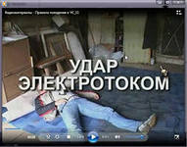
1.____________________________________________

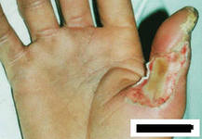
2.____________________________________________

Задание №3

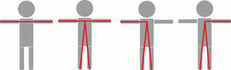

Наибольшую опасность представляет ток, проходящий через _____________________________

Задание №4

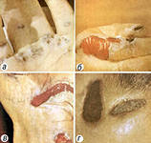

Диагноз становится достоверным после выявления следов контакта, «меток тока. Опишите их:
_______________________________________________________________________________________________________________________________________________________________________________________________________________________________________________________________________________________________________________________________________________________________________________________________________________________________

Задание №5

Неотложная помощь при электротравме, если пострадавший находится в состоянии клинической смерти, включает:

 1. 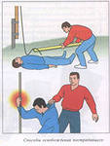 2. 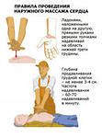3.

___________________________________________________________________________________________________________________________________________________________________________________________________________________________________________________________________________________________________________________________________________________________________________________________________________________________________________________________________________________________________________________________________________________________________________________________________________________________________________________________________________________________________________________________________________________________________________

Задание №6

Основные подходы к неотложной помощи при электротравме пострадавшим без клинической смерти:

Правильный ответ обозначьте красным цветом

1.противошоковая инфузионная терапия
2. обезболивание
3. ингаляция кислорода
4. шинирование мест переломов
5.наложение противоожоговых повязок
6.симптоматическая терапия
7. госпитализация
8. предупреждение переохлаждение пострадавшего
9. устойчивое боковое положение
10. закрытый массаж сердца

Задание №7

От чего зависит тяжесть электротравмы?

Задание №8

Какие осложнения могут развиться у пострадавшего, если электротравма не привела к клинической смерти?

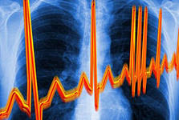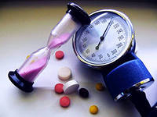

- артериальная гипертензия
- тахикардия
- различные нарушения сердечного ритма
- интенсивная боль
- головокружение
- угнетение дыхательного центра
- проведение ИВЛ

Дайте правильный ответ__________________________________________________________

Задание №9
Заполните пустые столбцы - основные синдромы при электротравме
Синдром | Терапевтическая тактика на месте происшествия | Отсроченные осложнения
Церебральный синдром:
- возбуждение
- расширение зрачков
- судороги
- бессознательное состояние

Респираторный синдром:
- титанический спазм дыхательных мышц
- угнетение дыхательного центра
- остановка дыхания
Кардиальный синдром:
- аритмии
- фибрилляция желудочков
- асистолия
- артериальная гипертензия

Задание №10

В какое отделение должен быть госпитализирован пострадавший с электротравмой и почему?
1._________________________________________________________________________________
2._______________________________________________________________________________________________________________________________________________________________________________________________________________________________________________________

Задание №11

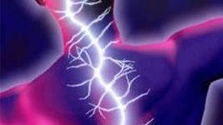

По тяжести электротравма может быть:
1._____________________________
2._____________________________
3._____________________________
4._____________________________
Задание №12
Дайте правильный ответ – укажите соответствие
Специфическое действие тока на организм и его последствия
Действие тока | Последствия
1. Электромеханическое | а. Возбуждение скелетной и гладкой мускулатуры, судороги, спазм дыхательной мускулатуры
2. Тепловое | б. Расслоение тканей
3. Механическое | в. Коагуляция белка клетки: некроз тканей
4. Биологическое | г. Термическая травма: ожоги, обугливание

1________, 2_________, 3____________, 4_____________

Задание №13

Где используются токи низкого напряжения, кто чаще всего от них страдает?
______________________________________________________________________________________________________________________________________________________________________

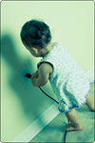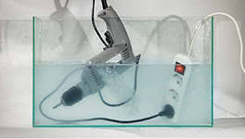

Задание №14

Наиболее опасные для жизни высоковольтные травмы, где их можно получить?
_________________________________________________________________________________________________________________________________________________________________________________________________________________________________________________________

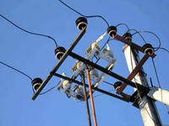

Задание №15

При критическом нарушении сердечной деятельности (фибрилляция желудочков) остановку дыхания с потерей сознания констатируют через:

- 15-20 сек.
- 25-30сек.
- 10-15сек.
- 5- 10сек.

Дайте правильный ответ_____________

 Тема: Перегревание и тепловой удар

Задание №1

Назовите причину возникновения перегревания:

__________________________________________________________________________

Задание № 2

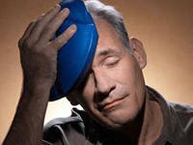

Клинические проявления перегревания:
____________________________________________________________________________________________________________________________________________________________________________________________________________________________________________________________________________________________________________________________________________

Задание № 3
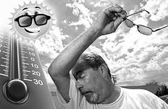
Неотложная помощь при перегревании организма включает:
____________________________________________________________________________________________________________________________________________________________________________________________________________________________________________________________________________________________________________________________________________

Задание № 4

Факторы риска для перегревания: | 1. Пожилой и старческий возраст
 | 2. Ожирение
 | 3. Обезвоживание
 | 4. Алкогольное опьянение
 | 5. Тяжелые физические нагрузки
 | 6. Высокая влажность воздуха
 | 7. Высокое артериальное давление
 | 8. Повышение температуры
 | 9. Возбуждение
 | 10. Головная боль

Выберите правильный ответ (перечислите через запятую)_________________________________

Задание № 5

Признаки поражения ЦНС при тепловом ударе
1________________________________________
2________________________________________
3________________________________________
4________________________________________
5________________________________________

Задание № 6
Установите соответствие по горизонтали:
Какие клинические проявления характерны для критических тепловых поражений?

Клинические проявления | Вид поражения
 | Тепловой удар | Тепловой коллапс | Тепловые судороги
1. Возникновение | А. выше 41гр. | А.Не выше 38,5 гр. | А.Около 37,7гр
2. Нарушение сознания | Б. горячие, сухие | Б.потные | Б. влажные
3. Кожные покровы | В.от возбуждения до ступора | В.Сразу потеря сознания | В.сохранено
4. Сухожильные рефлексы | Г. внезапно | Г.внезапно | Г.отсрочено
5. Температура тела | Д. угнетены | Д.оживлены | Д.живые

Дайте правильный ответ

1________, 2_________, 3____________, 4___________, 5___________

Задание № 7
Закончите предложение:

 При тепловом истощении вследствие обезвоживания предпочтение
отдают________________________________________________________________________

Задание № 8
В каких случаях при тепловом ударе развивается кома, опишите механизм возникновения данного состояния:
_______________________________________________________________________________________________________________________________________________________________________________________________________________________________________________________________________________________________________________________________________________________________________________________________________________________________

Задание № 9

 1. 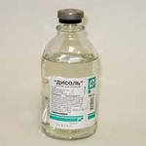 2. 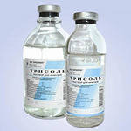 3. 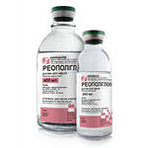 4.
.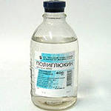 5. 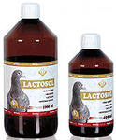 6.

Выберите многокомпонентные солевые растворы_____________________
- Лактасол
- Рингер – Лактат
- Трисоль
- Полиглюкин
- Реополиглюкин

Задание № 10

С какой частотой проводят измерение температуры тела при перегревании?
____________________________________

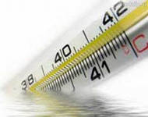

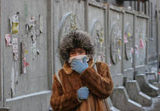 Тема: Отморожения, переохлаждение общее.

Задание №1

Общее переохлаждение (замерзание) характеризуется:
_________________________________________________________________________________________________________________________________________________________________________________________________________________________________________________________

Задание №2

Второй период переохлаждения – декомпенсация. Различают 3 его стадии:
1._________________________
2._________________________

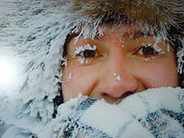 3.________________________

Задание №3

Непосредственной причиной смерти при переохлаждении является:

А)__________________________________________

Б)___________________________________________

Задание №4

Неотложная терапия в адинамическую стадию переохлаждения включает:

1.

2.

3.

Задание №5

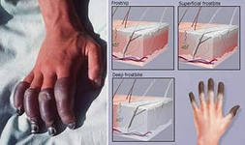

Отморожение – это
____________________________________________________________________________________________________________________________________________________________________________________________________________________________________________________________________________________________________________________________________________

Задание №6

В развитии отморожения выделяют 2 периода: 1.____________________
2.____________________
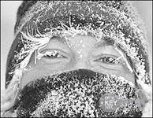

Задание №7

Клинические проявления дореактивного периода:
_______________________________________________________________________________________________________________________________________________________________________________________________________________________________________________________________________________________________________________________________________________________________________________________________________________________________

Задание №8

1. Ранний реактивный период | А) 2 недели
2. Поздний реактивный период | Б) до 5 суток
 | В) после 5 суток
 | Г) 3 дня

Дайте правильный ответ (установите соответствие) 1.___________, 2___________.

Задание №9
Клинические проявления реактивного периода:
_______________________________________________________________________________________________________________________________________________________________________________________________________________________________________________________________________________________________________________________________________________________________________________________________________________________________
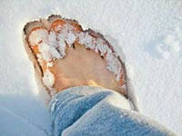

Задание №10

В каком периоде формируются местные признаки отморожения:________________________

Задание №11

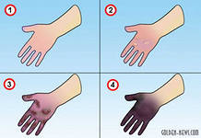

Опишите степени отморожения:
1степень_________________________________________________________________________________________________________________________________________________________________________________________________________________________________________________

2степень_________________________________________________________________________________________________________________________________________________________________________________________________________________________________________________

3степень_________________________________________________________________________________________________________________________________________________________________________________________________________________________________________________

4степень_________________________________________________________________________________________________________________________________________________________________________________________________________________________________________________

Задание №12

Неотложная помощь в дореактивный период включает:
А)_______________________________________
Б)________________________________________
В)________________________________________

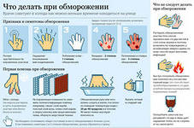

Г)________________________________________
Д)________________________________________

Задание №13

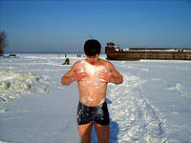 1.  2.

Нельзя применять при отморожении:
Объясните причину.
1.____________________________________________________________________________________________________________________________________________________________________
2.____________________________________________________________________________________________________________________________________________________________________

Задание №14

Кто подлежит госпитализации при отморожении?
________________________________________________________________________________

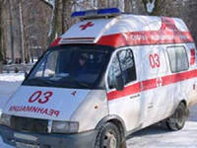

Задание №15

1. В каких случаях накладывают термоизолирующую повязку? ______________________________________________________________________

2. Расположите в правильном порядке этапы наложения термоизолирующей повязки:
а) приложить клеенку;
б) наложить бинтовую повязку;
в) наложить стерильную салфетку;
г) наложить слой ваты.
1._________, 2.___________, 3.__________, 4.___________.

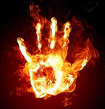 Тема: Ожоги

Задание №1

Ожог – это:
____________________________________________________________________________________________________________________________________________________________________________________________________________________________________________________________________________________________________________________________________________

Задание №2
Впишите правильный ответ в пустые графы.
Установите правильное соответствие:

Степень ожога | А) Поверхностные ожоги
 | Б) Глубокие ожоги
1) 1,2. и 3-а степени
2) 3-б, 4 степени

1._______________, 2. ________________

Задание №3
Глубина ожогов:

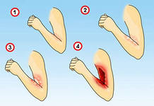

1степень______________________________________________________________________________________________________________________________________________________________

2степень______________________________________________________________________________________________________________________________________________________________

3-а степень_______________________________________________________________________________________________________________________________________________________________

3-б степень_______________________________________________________________________________________________________________________________________________________________

4степень______________________________________________________________________________________________________________________________________________________________

Задание №4
Как определить площадь ожогов?
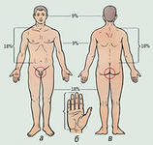 1. 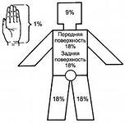 2.

1. «__________________________»

Опишите данное правило
____________________________________________________________________________________________________________________________________________________________________________________________________________________________________________________________________________________________________________________________________________

2. «____________________________»

Опишите данное правило
____________________________________________________________________________________________________________________________________________________________________________________________________________________________________________________________________________________________________________________________________________

Задание №5

Впишите причины ожогового шока: | 1.
 | 2.
 | 3.
 | 4.

Задание №6

Особенности течения ожогового шока:

1. эректильная фаза –

2. торпидная фаза –

Задание №7

 Неотложная помощь при термическом ожоге включает:
________________________________________________________________________________________________________________________________________________________________________________________________________________________________________________________________________________________________________________________________________________________________________________________________________________________________________________________________________________________________________________________________________________________________________________________________________________________________________________________________________________________

Задание №8

Развитие ожогового шока вероятно при:

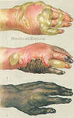 | 1.
 | 2.
 | 3.
 | 4.
 | 5.
 | 6.

Задание №9
Закончите предложение.
Неотложная терапия при ожоговом шоке включает:
1.Охлаж…..________________________________________________________________________
2.Снять…….________________________________________________________________________
3.Обезбол…._______________________________________________________________________
4.Инфуз……________________________________________________________________________
5.Коррекция…._____________________________________________________________________
6.Остановка….._____________________________________________________________________
7.Шиниров…..______________________________________________________________________
8.Госпит……_______________________________________________________________________

Задание №10
Химические ожоги делятся на:
А)_________________________
Б)_________________________

Задание №11
В чем заключаются особенности инфузионной терапии при ожогах тяжелой степени.
___________________________________
___________________________________
___________________________________
___________________________________
___________________________________
___________________________________ 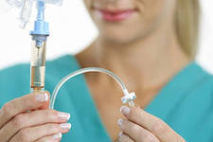

Задание №12
В настоящее время выделяют четыре вида течения ожоговой болезни:
1.________________________________
2.________________________________
3.________________________________
4.________________________________

Задание №12
Какие препараты нельзя применять при оказании неотложной помощи при ожоге пламенем.
Выберите правильный ответ из предлагаемых картинок.

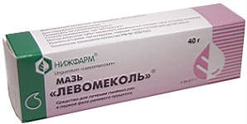 1 .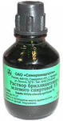 2. 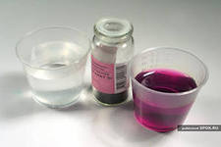 3. 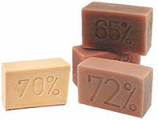 4.

 5. 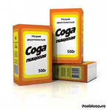 6.  7. _________________________________________________________________________________________________________________________________________________________________________________________________________________________________________________________
Объясните – почему нельзя применять данные средства?
_______________________________________________________________________________________________________________________________________________________________________________________________________________________________________________________________________________________________________________________________________________________________________________________________________________________________

Задание №13

Наука, изучающая ожоги называется -______________________________________________

Задание №14
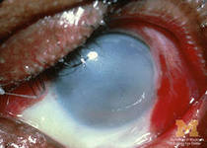 Установите причину ожога. Опишите клинические проявления и неотложную помощь данного ожога. _____________________________________________________________________________________________________________________________________________________________________________________________________________________________________________________________________________________________________________________________________________________________________________________________________________________________

Задание №15
Кто подлежит госпитализации при термических ожогах?
1.____________________________
2.____________________________
3.____________________________
4.____________________________

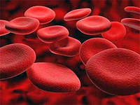 Тема: Острая кровопотеря

Задание №1
Кровотечение – это_________________________________________________________________
___________________________________________________________________________________

Задание №2
Классификация кровотечений по отношению к полостям: Заполните логико – дидактическую структуру ( слепые графы).
Кровотечение

Задание №3
Классификация по источнику кровотечения: Заполните логико – дидактическую структуру. Укажите клинические отличия в нижнем ряду.
Кровотечение

Задание №4
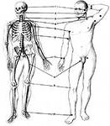 Пальцевое прижатие артерий. Укажите точки пальцевого прижатия артерий.
1._________________________________________________________________________________2._________________________________________________________________________________3._________________________________________________________________________________4._________________________________________________________________________________5._________________________________________________________________________________6._________________________________________________________________________________7._________________________________________________________________________________8._________________________________________________________________________________9._________________________________________________________________________________10.________________________________________________________________________________

Задание №5
Способы временной остановки наружного кровотечения.

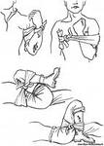1.__________________ 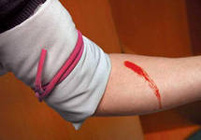 2._____________________

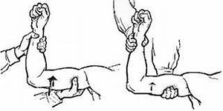3.________________________ 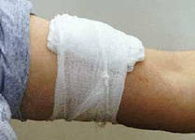 4._________________________

 5.__________________ 6._____________________________

Задание №6
Правила наложения артериального кровоостанавливающего жгута.
_____________________________________________________________________________________________________________________________________________________________________________________________________________________________________________________________________________________________________________________________________________________________________________________________________________________________________________________________________________________________________________________________________________________________________________________________________

Задание №7
Причина геморрагического шока___________________________________________
Важнейший фактор развития геморрагического шока____________________________________

Задание №8
Смертельной является кровопотеря - ____________________% ОЦК 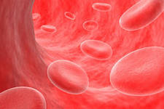

Задание №9
Клиника острой кровопотери.
Субъективно________________________________________________________________________________________________________________________________________________________________________________________________________________________________________________________________________________________________________________________________

Объективно___________________________________________________________________________________________________________________________________________________________

Задание №10
Классификация геморрагического шока по степени кровопотери
Стадия | Кровопотеря | АД | Кожные покровы
1 стадия
2 стадия
3 стадия
4 стадия

Задание №11
Индекс Алговера – Груббера (А-Г) – это:
_________________________________________________________________________________________________________________________________________________________________________________________________________________________________________________________
Норма индекса А-Г =____________________________

Задание №12
Оказание неотложной помощи при носовом кровотечении.
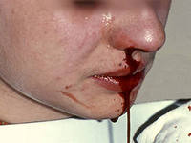
____________________________________________
_____________________________________________
_____________________________________________
_____________________________________________
_____________________________________________

Задание №13
Способы остановки венозного кровотечения:
_________________________________________________________________________________________________________________________________________________________________________________________________________________________________________________________



Способы остановки артериального кровотечения:
_______________________________________________________________________________________________________________________________________________________________________________________________________________________________________________________________________________________________________________________________________________________________________________________________________________________________
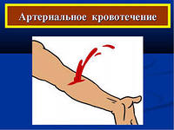

Задание №14
Из предложенных на рисунке лекарственных средств перечислите препараты
1. гемодинамического действия:
2. реологического действия:

1._________________________________________________________________________________
2._________________________________________________________________________________
1. 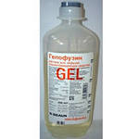2. 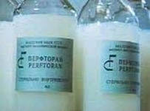 3. 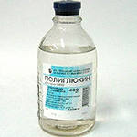 4. 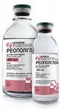 5. 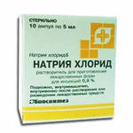6.

1. Желатиноль, 2. Гелофузин, 3. Перфторан, 4. Полиглюкин, 5. Реополиглюкин,

6. Натрия хлорид.

Задание №15
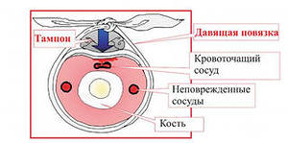_______________________________________

Каким способом можно остановить артериальное кровотечение из ягодичной области?

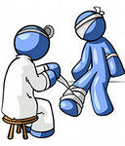 Тема: Травматические повреждения

Задание №1
Травма -_______________________________________________________________________________________________________________________________________________________________________________________________________________________________________________________________________________________________________________________________________________________________________________________________________________________________
Задание №2
Особенности обследования травматологических больных:

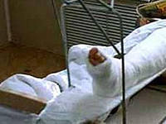 1.Осмотр_______________________________________________________________________________________________________________________________________________________________________________________________________________________________________________________________________________________________________________________________________________________________________________________________________________________
2.Пальпация______________________________________________________________________________________________________________________________________________________________________________________________________________________________________________

Задание №3
Классификация травм | 1.
 | 2.
 | 3.
 | 4.
 | 5.
 | 6.

Задание №4
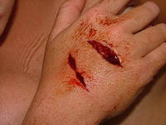
Дайте определение.
Рана – это________________________________________________________________________ ______________________________________________________________________________________________________________________________________________________________________
Задание №5
Местные признаки раны: 1.________________________
2.________________________
3.________________________
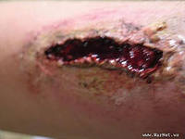

Задание №6
Классификация ран:
1. по отношению к полостям тела: а)_________________________
б)________________________

2. по характеру повреждения: а) _________________________
б) _________________________
в) _________________________
г)__________________________
д) __________________________
е)___________________________

Задание №7
Осложнения ран: 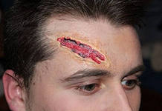 __________________________________
__________________________________
__________________________________
_________________________________

Задание №8
Неотложная помощь при ранах включает:

№1 | -
№2 | -
№3 | -
№4 | -
№5 | -
№ 6 | -

Задание №9

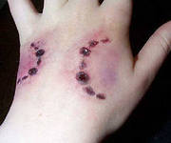 Оказание неотложной помощи при укушенной ране:
____________________________________________________________________________________________________________________________________________________________________________________________________________________________________________________________________________________________________________________________________________

Задание №10
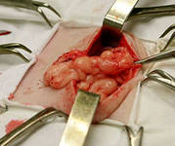 Оказание неотложной помощи при ранениях, проникающих в брюшную полость, с выпадением внутренних органов:
____________________________________________________________________________________________________________________________________________________________________________________________________________________________________________________________________________________________________________________________________________

Задание №11
Ушиб - это ___________________________________
________________________________________
________________________________________
________________________________________
Клиника:______________________________________ 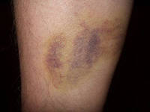

Задание №12
Закончите предложение.
Повреждение связочного аппарата сустава на данном рисунке-

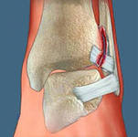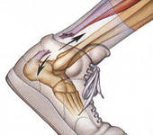

_________________________________________________________________________________________________________________________________________________________________________________________________________________________________________________________

Задание №13
Разрывы мышц возникают: _________________________________________________________________________________________________________________________________________________________________________________________________________________________________________________________Клиника:_________________________________________________________________________________________________________________________________________________________________________________________________________________________________________________
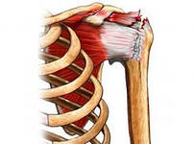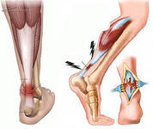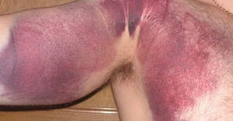

Задание №14
Оказание неотложной помощи:
1. Ушиб | -  -  -  -  -
2. Повреждение связочного аппарата | -  -  -  -  -  -
3. Разрывы мышц | -  -  -  -  -

Задание №14
Вывих- это _________________________________________________________________________________________________________________________________________________________________________________________________________________________________________________________

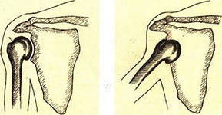

Задание №15
Классификация вывихов:

1. по происхождению: а)__________________________
б)__________________________
2. по времени, прошедшему после травмы:

а)___________________________________
б)___________________________________
в)___________________________________

3. по степени смещения суставных поверхностей:

а)___________________________________
б)___________________________________

Задание №16
Абсолютные признаки вывиха:

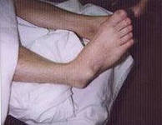 1.________________________________________________________
2.________________________________________________________
3.________________________________________________________

Задание №17
Закончите предложение:
Какой бы не была клиническая убежденность в правильности диагноза вывиха
необходимо: _____________________________________ 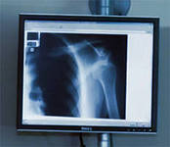

Задание №18
Неотложная помощь при вывихе включает:
 1. 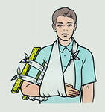 2. 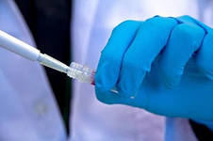 3. 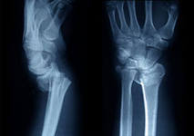 4.

1.________________ 2.________________ 3.____________________ 4.____________________

Задание №19
Перелом - это______________________________________________________________________

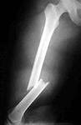

Задание №20
Абсолютные признаки перелома:
1.

2.

3.

Задание №21
Классификация переломов:

1._________________ 2.____________________ 3._________________ 4._____________________
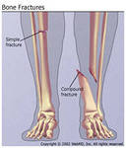

Задание №22

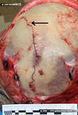 а) 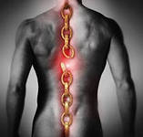 б) наибольшую опасность представляют переломы по локализации:

А)________________________

Б)________________________

Задание №23
Неотложная помощь при переломах:
1.

2.

3.

4.

5.

Задание №24
Факторы, приводящие к травматическому шоку?
1._________________________________________________________________________________
2._________________________________________________________________________________
3._________________________________________________________________________________
4._________________________________________________________________________________
5._________________________________________________________________________________

Задание №25
Шокогенные зоны:
Выберите правильный ответ (перечислите через запятую)____________________________

1. 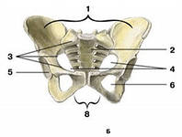2. 3. 4. 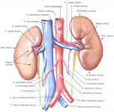5.

Задание №26

Классификация травматического шока по степеням:

Тяжесть травматического шока (в круглых скобках укажите) | АД | Пульс
1 степень ( _____________ )

2 степень ( ______________)

3 степень (_______________)

Задание №27

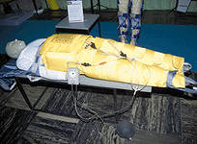 Продолжите предложение.
Применение противошокового костюма «Каштан» является единственным средством временной остановки, кровотечения _______________________________________________

Задание №28
Неотложная терапия при травматическом шоке:
1.
2.
3.
4.
5.
6.

Задание №29
5 принципов транспортной иммобилизации:
1._______________________________________________________________________________________________________________________________________________________________________________________________________________________________________________________
2._______________________________________________________________________________________________________________________________________________________________________________________________________________________________________________________
3._______________________________________________________________________________________________________________________________________________________________________________________________________________________________________________________4._______________________________________________________________________________________________________________________________________________________________________________________________________________________________________________________
5._______________________________________________________________________________________________________________________________________________________________________________________________________________________________________________________

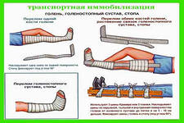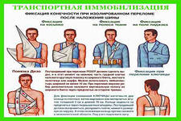

Задание №30
Перечислите название иммобилизационных шин:
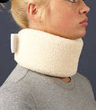1._______________________________ 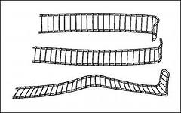2.___________________

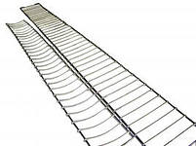3.______________________ 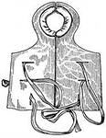4.______________________

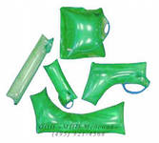5._______________________ 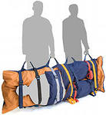6._______________________

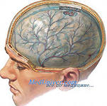 Тема: Черепно-мозговая травма

Задание №1
Черепно-мозговая травма (ЧМТ) – это
_________________________________________________________________________________________________________________________________________________________________________________________________________________________________________________________

Задание №2
Классификация ЧМТ:

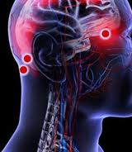 1._________________________________
2.________________________________
3._________________________________

Задание №3
Дайте определение: Амнезия – это_____________________________________________________
_________________________________________________________________________________________________________________________________________________________________________________________________________________________________________________________

Задание №4
Заполните таблицу.
Клинические проявления сотрясения головного мозга:

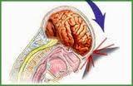
-
-
-
-
-
-

Задание №5
Заполните таблицу.
Клинические проявления ушиба головного мозга легкой степени:

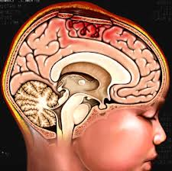
-
-
-
-
-
-

Задание №6
Заполните таблицу.
Клинические проявления ушиба головного мозга средней степени:

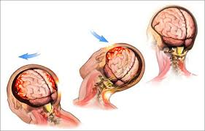
-
-
-
-
-
-

Задание №7
Заполните таблицу.
Клинические проявления ушиба головного мозга тяжелой степени:

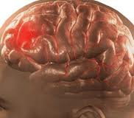
-
-
-
-
-
-

Задание №8
Сдавление головного мозга внутричерепной гематомой характеризуется 3 признаками:

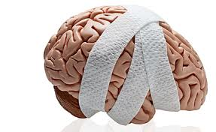
1.
2.
3.

Задание №9

Кома – это_________________________________________________________________________
____________________________________________________________________________________________________________________________________________________________________



Задание №10

Назовите клинический симптом ЧМТ, представленный на картинке.

 _______________________________________

Задание №11
Назовите клинический симптом ЧМТ, представленный на картинке.

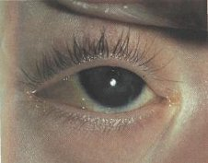 ________________________________________

Задание №12
Оказание неотложной помощи при ЧМТ включает:

1. Общие принципы | -  -  -
2. ЧМТ легкой степени
3. ЧМТ средней степени

4. ЧМТ тяжелой степени

5. Сдавление головного мозга

Задание №13
Как осуществляется транспортировка пациента с ЧМТ при отсутствии кровопотери?

 С приподнятым головным концом на ______________ градусов

Задание №14

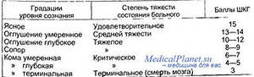 Закончите предложение.
Оценка нарушений сознания и тяжесть комы определяется по _____________________________

Задание №15
Отметьте более выраженные, характерные клинические проявления при ЧМТ средней степени тяжести:
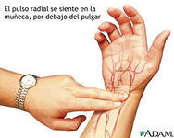 по пульсу отмечается________________________________

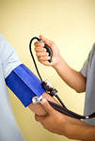 по артериальному давлению отмечается_______________________________

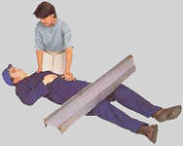 Тема: Синдром длительного сдавления

Задание №1
Синдром длительного сдавления (СДС) – это____________________________________________
_________________________________________________________________________________________________________________________________________________________________________________________________________________________________________________________

Задание №2
Заполните логико – дидактическую структуру (слепые графы).
Классификация:
В течении СДС выделяют:
период_________________________________
период______________________________
а.____________
б.__________
в.____________

Задание №3
1.Продолжите предложение.
Начальный посткомпрессионный период (длится_________________________)

2. Клиника посткомпрессионного периода:

-
-
-
-
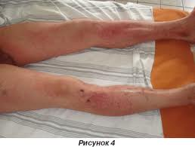
-
-

Задание №4
1. Продолжите предложение.
Промежуточный посткомпрессионный период (длится_________________________)

2. Клиника промежуточного посткомпрессионного периода:

-
-
-
-
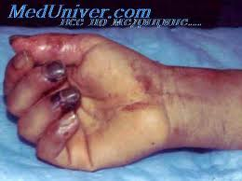
-
-

Задание №5
1.Продолжите предложение.
Поздний посткомпрессионный период (длится_________________________)

2. Клиника позднего посткомпрессионного периода:

-
-
-
-
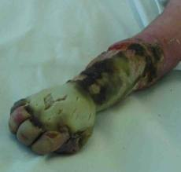
-
-

Задание №6
1. Неотложная помощь при СДС направлена на: _________________________________________________.

2. Неотложная помощь включает 3 направления:
А)_______________________________________________________________________________________________________________________________________________________________________________________________________________________________________________________
Б)_______________________________________________________________________________________________________________________________________________________________________________________________________________________________________________________
В)_____________________________________________________________________________________________________________________________________________________________________________________________________________________________________________________

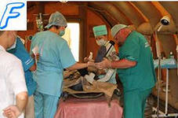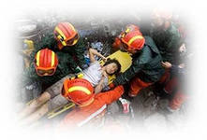

Задание №7
Опишите: для разобщения кровеносного и лимфатического русла организма и поврежденной конечности, проводят:
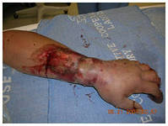

1._______________________________________________________________________________________________________________________________________________________________________________________________________________________________________________________
2._______________________________________________________________________________________________________________________________________________________________________________________________________________________________________________________
3._______________________________________________________________________________________________________________________________________________________________________________________________________________________________________________________4.___________________________________________________________________________________________________________________________________________________________________
5.____________________________________________________________________________________________________________________________________________________________________

Задание №8
Закончите предложение…
Патогенез синдрома длительного сдавления связан с массивным поступлением в кровоток
______________________________________________________________________________

Задание №9
Какие основные патологические изменения в организме ведут к развитию СДС? Закончите предложение:
1. раздражение _______________________
2. травматическая _____________________
3. плазмо- и __________________________

Задание №10
Установите соответствие.
Какие характерные проявления соответствуют периодам СДС?

1) ранний; а) острая почечная недостаточность;
2) промежуточный б) травматический шок;
в) геморрагический шок;
г) вторичная инфекция.

1.__________________, 2._________________________

Задание №11
Закончите предложение.
Причинами развития острой почечной недостаточности при СДС являются шок, токсемия и ____________________________________________? 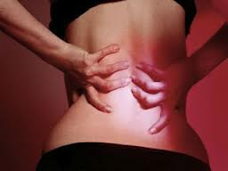

Задание №12
Укажите соответствие.
При СДС жгут оставляют после извлечения пострадавшего:
- при полном размозжении конечности;
- при артериальном кровотечении;
- при размозжении сегмента конечности;
- всегда.
__________________________ 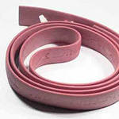

Задание №13

Закончите предложение.
Какие пациенты подлежат госпитализации с диагнозом «Синдром длительного сдавления»____________________________________________________________________

Задание №14
Укажите пять синонимов синдрома длительного сдавления?

1.__________, 2.________________, 3._______________, 4.___________________,5.____________

Задание №15
Продолжите предложение.
В позднем восстановительном периоде пострадавшие с диагнозом «СДС» нуждаются в реабилитационно-восстановительном лечении, а именно_________________________________
__________________________________________________________________________________
__________________________________________________________________________________
___________________________________________________________________________________

 Тема: «Острый живот»

Задание №1

Дайте определение.
«Острый живот» - это_____________________________________________________________
______________________________________________________________________________________________________________________________________________________________________

Задание №2
Для заболеваний брюшной полости, которые объединены в понятие «острый живот»  характерны 3 признака:
1.____________________________________________________________________________________________________________________________________________________________________
2.____________________________________________________________________________________________________________________________________________________________________3.____________________________________________________________________________________________________________________________________________________________________

Задание №3
1.На догоспитальном этапе основное значение принадлежит _____________________________,

2. Тактике ведения пациента на догоспитальном этапе:
1.

2.

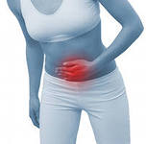3.
4.

Задание №4
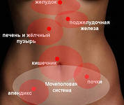 Понятие «острый живот» включает в себя заболевания, которые с самого начала сопровождаются воспалением, либо перитонит при них развивается позже:
1. острые воспалительные процессы__________________________________________________________________________

2.острые невоспалительные процессы____________________________________________________________________________________________________________________________________________________________

3. травматические повреждения ______________________________________________________________________________________________________________________________________________________________________

Перечислите и впишите данные заболевания.

Задание №5
Опорные клинические признаки «острого живота»:
 1. 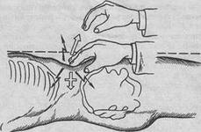 2. 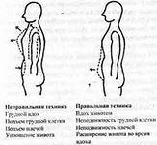 3.

1._______________________________________________________________________________
2._______________________________________________________________________________
3._______________________________________________________________________________

Задание №6
Большие трудности для точной диагностики представляют ситуации:
____________________________________________________________________________________________________________________________________________________________________________________________________________________________________________________________________________________________________________________________________________

Задание №7
Правило Коупа:


____________________________________________________________________________________________________________________________________________________________________________________________________________________________________________________________________________________________________________________________________________

Задание №8
Правило Ф. Лежара:



____________________________________________________________________________________________________________________________________________________________________________________________________________________________________________________________________________________________________________________________________________

Задание №9
Часто встречающие ошибки при оказании неотложной помощи при остром животе:
А)______________________________________________________________________________
Б)______________________________________________________________________________
В)______________________________________________________________________________

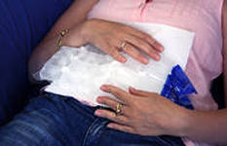

Задание №10
Неспецифические, «предупреждающие» признаки «острого живота» | -  -  -  -
Поздние признаки «острого живота» | -  -  -
Опорные признаки «острого живота» | -  -  -

Итоговый контроль знаний
ТЕСТОВЫЕ ЗАДАНИЯ
- Внезапная потеря сознания, появление агонального дыхания у больного требует:
А. Наблюдения в течение 2 минут.
Б. Регистрации ЭКГ.
В. Немедленной сердечно-лёгочной реанимации.
Г. Немедленной госпитализации.
- Продолжительность КС без оказания помощи пострадавшему составляет:
А. 2 – 3 минуты.
Б. 3 – 4 минуты.
В. 5 – 6 минут.
Г. 7 – 8 минут.
- Перед тем как приступить к СЛР необходимо:
А. Вымыть руки.
Б. Полностью осмотреть пациента.
В. Записать ЭКГ.
Г. Устранить возможную угрозу для реаниматолога и пациента.
- Самая частая причина КС у взрослых:
А. Фибрилляция желудочков.
Б. Асистолия.
В. Электромеханическая диссоциация.
Г. Гипоксия.
- Фибрилляция желудочков является показанием для проведения:
А. Дефибрилляции.
Б. Синхронизированной кардиоверсии.
В. Электрокардиостимуляции.
Г. Открытого массажа сердца.
- При СЛР оптимальное соотношение ИВЛ и ЗМС у взрослых составляет:
А. 1 : 5.
Б. 2 : 15.
В. 2 : 30.
Г. 3 : 30.
- Лекарственными препаратами для СЛР являются:
А. Адреналин, атропин, лидокаин.
Б. Адреналин, дофамин, преднизолон.
В. Адреналин, мезатон, мексидол.
Г. Адреналин, диазепам, аспаркам.
- Наиболее эффективный способ введения лекарственных средств при СЛР:
А. Внутривенный.
Б. Эндотрахеальный.
В. Внутрикостный.
Г. В корень языка.
- Продолжительность абсолютно смертельной странгуляционной асфиксии:
А. 1 – 2 минуты.
Б. 3 – 4 минуты.
В. 5 – 6 минут.
Г. 7 – 8 минут.
- Продолжительность эректильной фазы ожогового шока:
А. Не более 30 минут.
Б. 1 час.
В. До 2 часов.
Г. Более 3 часов.
- Преднизолон в дозе 30 мг/кг веса пострадавшего необходимо ввести в/в:
А. При кардиогенном шоке.
Б. При анафилактическом шоке.
В. При травматическом шоке III ст.
Г. При дегидратационном шоке.
- Введение наркотических анальгетиков необходимо при:
А. Геморрагическом шоке.
Б. Черепно-мозговой травме.
В. Травматическом шоке.
Г. Подозрении на проникающее ранение брюшной полости.
- Целью лечения любого шока является достижение АД систолического:
А. 80 мм рт.ст.
Б. 90 мм рт.ст.
В. Выше 100 мм рт.ст.
Г. Привычного для больного.
- Признаком общего замерзания является ректальная температура ниже:
А. 36◦С.
Б. 35◦С.
В. 34◦С.
- Кома при тепловом ударе развивается, если температуре тела выше:
А. 39◦С.
Б. 40◦С.
В. 41◦С.
- Применение воротника Шанца показано при:
А. ЧМТ в результате транспортной травмы.
Б. Странгуляционной асфиксии.
В. Утоплении.
Г. Все ответы верны.
- Интенсивное кровотечение из раны волосистой части головы в первую очередь требует:
А. Наложения тугой асептической повязки.
Б. Применения гемостатической губки.
В. Наложения кровоостанавливающего зажима.
Г. В/в введения аминокапроновой кислоты и этамзилата.
- При сотрясении головного мозга терапия на догоспитальном этапе:
А. Является симптоматической.
Б. Направлена на стабилизацию жизненно-важных функций.
В. Направлена на немедленную доставку пострадавшего в стационар.
Г. Не проводится.
- При ушибе головного мозга тяжёлой степени неотложная терапия на догоспитальном этапе:
А. Направлена на стабилизацию жизненно-важных функций.
Б. Направлена на немедленную доставку пострадавшего в стационар.
В. Не проводится.
- Наиболее «коварным» проявлением ЧМТ является:
А. Сотрясение головного мозга.
Б. Ушиб головного мозга.
В. Травматическое субарахноидальное кровоизлияние.
Г. Внутричерепная гематома.
- Наличие «светлого промежутка» при ЧМТ характерно для:
А. Ушиба головного мозга.
Б. Сдавления головного мозга внутричерепной гематомой.
В. Субарахноидального кровоизлияния.
Г. Сотрясения головного мозга.
- При отморожениях в дореактивный период в первую очередь необходимо:
А. Активное согревание отмороженного участка.
Б. Растирание отмороженного участка снегом или рукавицей.
В. Наложение теплоизолирующей повязки.
Г. Введение анальгетиков.
- При электротравме в первую очередь необходимо:
А. Вызвать «Скорую помощь».
Б. Отключить пострадавшего от электрической сети.
В. Записать пострадавшему ЭКГ.
Г. Подготовить дефибриллятор.
- Кровоостанавливающий жгут при артериальном кровотечении накладывают:
А. На область раны.
Б. Выше раны.
В. Ниже раны.
Г. Место наложения жгута не имеет значения.
- При переломе бедренной кости со смещение отломков необходимо:
А. немедленно провести репозицию отломков.
Б. наложить шину Дитерихса
В. наложить 2 шины Крамера.
Г. наложить шину Еланского.
- Для вывиха характерно всё, кроме:
А. Резкого ограничения движений в повреждённом сегменте.
Б. Наличие «симптома пружинящей фиксации».
В. Выраженной деформации в области повреждения.
Г. Наличия крепитации костных отломков.
- Абсолютным признаком перелома является:
А. Резкое ограничение движений в повреждённом сегменте.
Б. Наличие «симптома пружинящей фиксации».
В. Выраженная деформация в области повреждения.
Г. Наличие крепитации костных отломков.
- Наличие у пациента признаков неостановленного внутреннего кровотечения на догоспитальном этапе требует:
А. Срочной госпитализации и инфузионной терапии во время транспортировки.
Б. Инфузионной терапии и стабилизации АД на догоспитальном этапе.
В. Введения мезатона или кордиамина с последующей госпитализацией.
Г. Вызова бригады хирургов «на себя».
- При наличии одновременно большого количества пострадавших с травмами в первую очередь необходимо оказать помощь:
А. Агонирующим.
Б. Пострадавшим с наружным кровотечением.
В. Пострадавшим «без сознания».
Г. Пострадавшим, которые находятся ближе к машине «Скорой помощи».
- Применение наркотических анальгетиков при тяжёлой скелетной травме противопоказано в случае наличия у пострадавшего:
А. алкогольного опьянения.
Б. сотрясения головного мозга.
В. поливалентной аллергии.
Г. тяжёлой ЧМТ.
- При значительном снижении АД у пострадавшего с ЧМТ необходимо заподозрить:
А. наличие внутреннего кровотечения.
Б. наличие внутричерепной гематомы.
В. отравление гипотензивными препаратами.
Г. ничего заподозрить нельзя.
- Скорость стартовой инфузионной терапии пострадавшему с СДС составляет:
А. 500 мл/час.
Б. 750 мл/час.
В. 1000 мл/час.
Г. 1000 – 1500 мл/час.
- Препаратом выбора для стартовой инфузионной терапии больному с синдромом длительного сдавления является:
А. 5% раствор глюкозы.
Б. 0,9% раствор натрия хлорида.
В. Реополиглюкин.
Г. Рефортан.
- Наложение жгута пострадавшему с синдромом длительного сдавления:
А. не показано никогда.
Б. показано всегда.
В. показано при наличии артериального кровотечения и явной нежизнеспособности конечности.
Г. показано, при невозможности немедленной госпитализации пострадавшего.
- При невозможности точной дифференциальной диагностики острого аппендицита и аднексита у женщины, необходимо:
А. доставить пациентку в гинекологический стационар.
Б. рекомендовать пациентке обратиться в женскую консультацию.
В. доставить пациентку в хирургический стационар.
Г. положить холод на живот и посетить активно через 2 часа.
- Для острого аппендицита характерно:
А. положительный симптом Воскресенского.
Б. положительный симптом Щёткина-Блюмберга.
В. положительный симптом Кохера.
Г. все ответы верны.
- Выраженный болевой синдром при подозрении на перфоративную язву желудка требует применения:
А. наркотических анальгетиков.
Б. ненаркотических анальгетиков.
В. спазмолитиков.
Г. наркоза закисью азота.
- При геморрагическом шоке на фоне желудочно-кишечного кровотечения необходимо:
А. полностью восстановить кровопотерю и госпитализировать пациента.
Б. начать инфузионную терапию и госпитализировать пациента.
В. провести инфузионную и кровоостанавливающую терапию, посетить пациента через 2 часа.
Г. ввести кровоостанавливающие средства и немедленно госпитализировать пациента.
- Признаками желудочно-кишечного кровотечения является всё, кроме:
А. рвоты «кофейной гущей».
Б. мелены.
В. тахикардии.
Г. резкой схваткообразной боли в животе.
- Внутреннее кровотечение на фоне закрытой травмы живота развивается при повреждении:
А. Печени и селезёнки.
Б. Желудка и кишечника.
В. Большого сальника.
Г. Мочевого пузыря и прямой кишки.
- Клиническая картина разрыва полого органа при закрытой травме животе развивается при повреждении:
А. Печени и селезёнки.
Б. Желудка и кишечника.
В. Большого сальника.
Г. Поджелудочной железы.
- Подозрение на закрытую травму живота является:
А. показанием для немедленной госпитализации.
Б. показанием для введения анальгетиков.
В. показанием для активного посещения пациента через 2 часа.
Г. показанием для немедленного вызова милиции.
- При отказе пациента с подозрением на закрытую травму живота от госпитализации необходимо:
А. ввести анальгетики или спазмолитики, посетить активно через 2 часа.
Б. оформить отказ, назначить активное посещение участкового терапевта.
В. оформить отказ, посетить пациента через 2 часа.
Г. госпитализировать принудительно.
- Механическая желтуха является осложнением всех заболеваний, кроме:
А. желчнокаменной болезни.
Б. рака головки поджелудочной железы.
В. рака желчевыводящих путей.
Г. вирусного гепатита.
- Наличие у пациента клиники «острого живота» на догоспитальном этапе требует:
А. Активного посещения участкового терапевта.
Б. Введения анальгетиков и спазмолитиков.
В. Немедленной госпитализации.
Г. Проведения очистительной клизмы и промывания желудка.
- Имеет ли право пациент отказаться от госпитализации, при развитии у него заболевания, угрожающего жизни?
А. Да.
Б. Нет.
В. Всё зависит от решения его адвоката.
- В случае отказа пациента от госпитализации необходимо:
А. В доступной форме объяснить пациенту последствия отказа и оформить отказ.
Б. Оформить отказ и рекомендовать лечиться самостоятельно.
В. Сообщить об отказе родственникам пациента.
Г. Пожелать здоровья и демонстративно уйти.
- Оформление отказа пациента от госпитализации предусматривает:
А. Наличие росписи пациента в карте вызова.
Б. Наличие росписи медицинского работника в карте вызова.
В. Наличие росписи адвоката пациента в карте вызова.
- Все пациенты после суицидальной попытки должны быть осмотрены:
А. Адвокатом.
Б. Психиатром.
В. Психологом.
Г. Наркологом.
- При поступлении повторного вызова к пациенту, ранее отказавшегося от госпитализации необходимо:
А. Принять вызов и посетить пациента.
Б. Отказать в приёме вызова.
В. Рекомендовать пациенту самостоятельно обратиться в лечебное учреждение.
Г. Рекомендовать пациенту оплатить предыдущий вызов
Ситуационные задачи

Задача 1. Мужчина 45 лет. Жалобы на жгучую боль за грудиной в течение 2 часов, принимал нитроглицерин, без эффекта, в связи с чем, вызвал СМП. Во время осмотра, в присутствии бригады СМП, мужчина потерял сознание, произошла остановка дыхания.

1. Какое состояние развилось у пациента?
2. Составьте алгоритм неотложной помощи.

Задача 2. Мужчина 60 лет. В течение последней недели обследуется амбулаторно в связи с подозрением на злокачественное новообразование желудка. Вызвал бригаду СМП по поводу боли в животе, во время осмотра потерял сознание, произошла остановка дыхания.

1. Какое состояние развилось у пациента?
2. Показано ли проведение СЛР?
3. Составьте алгоритм неотложной помощи.

Задача 3. На пляже из реки извлечён мужчина 50 лет без сознания. Обстоятельства случившего неизвестны. При осмотре: резкий цианоз кожи, набухание шейных вен, из носа и рта пострадавшего выделяется пена розового цвета, зрачки широкие, реакции на свет нет, дыхание редкое, аритмичное.

1. Какое состояние развилось у пациента?
2. Составьте алгоритм неотложной помощи.

Задача 4. В зимний период на улице в снегу обнаружен мужчина 30 лет без сознания. Обстоятельства случившегося неизвестны. Кисти рук бледные, холодные, тугоподвижные, в выдыхаемом воздухе запах алкоголя.
1. Составьте план диагностики, оказания неотложной помощи и тактики ведения пациента.
Задача 5. Во время ремонта электропроводки при не отключенном рубильнике рабочий руками дотронулся до оголённого электрического провода. Произошла потеря сознания, рабочий упал, не отпустив провод.

- Составьте алгоритм неотложной помощи.

Задача 6. Мужчина 40 лет. Беспокоит слабость, головокружение, тошнота, ноющая боль в животе. Вчера упал с высоты около 2 метров, беспокоила боль в верхних отделах живота, за медпомощью не обращался, принимал анальгин. Сегодня 2 часа назад во время физической нагрузки усилилась боль в левом подреберье, появились и стали нарастать вышеперечисленные жалобы.

1. Какое состояние развилось у пациента?
2. Составьте алгоритм неотложной помощи.

Задача 7. Мужчина 56 лет. Обратился с жалобами на боль, отёк, ограничение движений правой рукой. Злоупотребляет алкоголем, сутки назад в состоянии алкогольного опьянения спал на правом боку, через несколько часов после пробуждения появились вышеперечисленные жалобы. Объективно: состояние средней степени тяжести, плотный отёк правого плеча, передней стенки грудной клетки, кожные покровы в этих областях цианотичные, чувствительность снижена.

1. Какое состояние развилось у пациента?
2. Составьте алгоритм неотложной помощи.

Задача 8. Мужчина 28 лет, лечится амбулаторно по поводу обострения язвенной болезни желудка. В течение последних суток боль не беспокоила, но отмечает немотивированную слабость, головокружение, в положении стоя, одышку при ходьбе, в связи, с чем обратился за медицинской помощью. Объективно: состояние удовлетворительное, АД 100/60 мм рт.ст. (привычные цифры АД 120-130/80 мм рт.ст.), пульс 90 уд/мин.

1. Какое состояние развилось у пациента?
2. Составьте алгоритм неотложной помощи.

Задача 9. Мужчина 26 лет, находясь в алкогольном опьянении, после ссоры с женой с целью суицида ножом нанёс себе рану на переднюю поверхность левого предплечья. Объективно: в сознании, к своему состоянию некритичен, на передней поверхности левого предплечья в нижней трети кровоточащая линейная рана с ровными краями длиной 5 см. АД 120/80 мм рт.ст., пульс 80 уд/мин.

1.Составьте алгоритм неотложной помощи.

Задача 10. Мужчина 55 лет. В течение 10 лет страдает циррозом печени, является инвалидом 1 группы, последние 3 дня на фоне нарастания асцита, желтухи отмечается резкое угнетение сознания, сегодня 20 минут назад была обильная рвота кровью, в связи с чем, родственники пациента вызвали СМП и настаивают на госпитализации. Объективно: АД не определяется, частота сердечных сокращений 130 в 1 мин, дыхание аритмичное 12 вдохов в 1 мин.

1.Какова тактика ведения пациента?

Задача 11. Пострадавший был извлечен из- под завала спасателями до прибытия бригады доврачебной помощи. Медицинская сестра доврачебной бригады выявила, что вся левая нижняя конечность пострадавшего была сдавлена в течение 6 часов.

- Определите тяжесть СДС.
- Составьте алгоритм неотложной помощи.

Задача 12. У пострадавшего после длительного пребывания на улице при низкой температуре воздуха на стопе отмечаются пузыри с геморрагическим содержимым и выраженный отек мягких тканей.
- Определите глубину поражения. Обоснуйте свой ответ.
- Составьте алгоритм неотложной помощи.

Задача 13. После извлечения пострадавшего из петли отмечаются: широкие зрачки без реакции на свет, отсутствие пульсации на сонных артериях, отсутствие дыхательных движений грудной клетки и выраженный цианоз лица.
- Определите стадию умирания.
- Ваши действия в правильной последовательности по схеме: мероприятия – цель.

Задача 14. Пациент жалуется на сильные боли в средней трети левого плеча, которые усиливаются при попытки движения. При осмотре: левая рука находится в вынужденном положении. В средней трети левого плеча видна деформация, резкая болезненность, при движении рукой слышна крепитация.
- Определите неотложное состояние.
- Составьте алгоритм неотложной помощи. Выберите способ иммобилизации.

СПИСОК ЛИТЕРАТУРЫ
- Гураль, К. А. Стадии развития шока и травматической болезни / К. А. Гураль, К. С. Бразовских // Политравма. – 2007. – № 3. – С. 17 – 24.
- Дралюк, М. Г. Черено-мозговая травма: Учебное пособие / М. Г. Дралюк, Н. С. Дралюк, И.В. Исаева. – Ростов н/Д.: Феникс; Красноярск: Издательские проекты, (Высшее образование). 2006. – 192 с.
- Интенсивная терапия: национальное руководство: в 2 т. / под ред. Б. Р. Гельфанда, А. И. Салтанова. – М. : ГЭОТАР-Медиа, 2009. – Т. I. – 960 с.
- Интенсивная терапия: национальное руководство: в 2 т. / под ред. Б. Р. Гельфанда, А. И. Салтанова. – М.: ГЭОТАР-Медиа, 2009. – Т. II. – 784 с.
- Иркин, О.И. Внезапная сердечная смерть: догоспитальный этап помощи / О. И. Иркин // Медицина неотложных состояний. – 2006. – № 4(5). – С. 18 – 22.
- Мазур, Н. А. Внезапная смерть (стратификация риска и профилактика) / Н. А. Мазур // Сердце: журнал для практикующих врачей. – 2006. – № 1. – С. 24 – 32.
- Машковский, М. Д. Лекарственные средства. – М.: «Новая волна», 2006. – 1206 с.
- Мюлер, З. Неотложная помощь: Справочник практического врача / З. Мюллер; Пер. с нем. – М.: МЕДпресс-информ, 2007. – 456 с.
- Назаров, Н. П. Анестезиология и реаниматология: Учебное пособие. – Ростов н/Д: Феникс, – 2007. – 496 с. – (Высшее образование).
- Реанимация и интенсивная терапия: учеб. для студ. высш. учеб. заведений / Г.Г. Жданов, А.П. Зильбер. – М.: Издательский центр «Академия», 2007. – 400 с.
- Российский энциклопедический справочник / Под ред. А. Г. Чучалина. – М.: ГЭОТАР-Медиа, 2005. – 880 с.
- Руководство по первичной медико-санитарной помощи. – М.: ГЭОТАР-Медиа, 2006. – 1584 с.
- Руководство по скорой медицинской помощи / под ред.С. Ф. Бегненко, А. Л. Вёрткина, А. Г. Мирошниченко, М. Ш. Хубутии. – М.: ГЭОТАР-Медиа, 2007. – 816 с.
- Свиридов, С. В. Поражение молнией /С. В. Свиридов // Российский медицинский журнал. 2008. – № 5. – С. 52 – 55.
- Справочное руководство по клинической нейрореаниматологии / под ред. В.А. Хилько. – СПб.: «Санкт-Петербургское медицинское издательство», 2006. –950 с.
- Сумин, С.А. Неотложные состояния. – М.: Медицинское информационное агентство, 2005. – 752 с.
- Травматология: национальное руководство / под ред. Г. П. Котельникова, С. П. Смирнова. – М.: ГЭОТАР-Медиа, 2008. – 808 с.
- Усенко, Л.В. Сердечно-легочная и церебральная реанимация: новые рекомендации европейского совета по реанимации 2005 г. и нерешенные проблемы реаниматологии в Украине / Л. В. Усенко, Л. А. Мальцева, А. В. Царёв // Медицина неотложных состояний. – 2006. – № 4 (5). – С. 18 – 22.
- Школа сердечно-лёгочной реанимации. Режим доступа http: // www.critical.ru / cardioreanim / defibr / history. htm.
- Шок / под ред. Г. М. Риккера. – М.: Медицина, 1997. – 365 с.
- American Heart Association Guidelines Resuscitation and Emergency Cardiovascular Care // Circulation. - 2005. - Vol. 112, № 24, suppl. - P. 1 - 203.
- European Resuscitation Council Guidelines for Resuscitation 2005 // Resuscitation. — 2005. — Vol. 67. - P. 1 - 189.
- Учебно – методическое пособие для специалистов со средним медицинским образованием «Неотложная медицинская помощь» Д.Б. Якушев, Саранск , 2012год., стр 3-45.

